（事業名）
いしかわ地域づくりシート【企画シート『コデルＣoＤeＬ』】

【新規・継続（ 年目）】

[県市町の「教育振興基本計画」「総合計画」「総合戦略」「生涯学習ビジョン」などとの関連]

地域の現状【STEP１】地域の課題【STEP２】

理想の地域像・将来像 【STEP４】

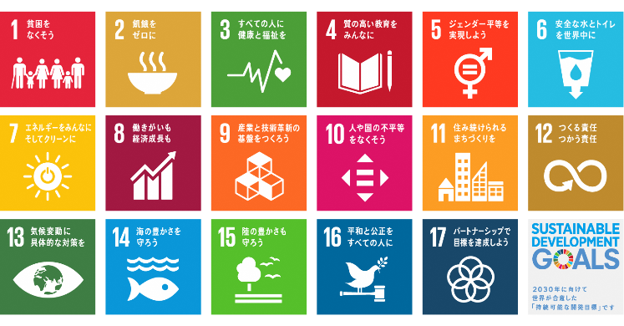

活かせる地域の資源（モノ・コト）
連携・協力する関係（ヒト） 【STEP３】

SDGsとの関連（該当するもの全てに〇をつける）

【該当する取組】

取 組 内 容 |  | 人づくり | 評価 | つながりづくり | 評価 | 地域づくり | 評価
 | １年目
２
年目
３
年目

成 果 指 標 | 項目 | 年度評価 |  | 予算・資金・財源
 | （定量評価）数値で表せるもの
 | （定性評価）数値で表しにくいもの
実施過程 | 4月 | 5月 | 6月 | 7月 | 8月 | 9月 | 10月 | 11月 | 12月 | 1月 | 2月 | 3月
1年目
2年目
3年目
[次年度へ向けての改善点]

